پارك ملي كوير :
وضعيت منطقه :
فلور پارك ملي كوير مشتمل بر 302 گونه گياهان گلدار تك لپه اي و دو لپه اي و باز دانه است كه بخش عمده اي از آنها را گياهان يكساله كوتاه عمر تشكيل داده اند . تقريبا تمامي گياهان خشكي زي كوير ، گزروفيت هستند و تنها معدودي از آنها آبزي و نم پسند مي باشند . از نظر ارتباط اكولوژيك خاك – گياه تعدادي از گياهان كوير هالوفيت و گروهي پساموفيت هستند، تعدادي اندك نيز حالت ژيپسوفيل دارند .طبقه بندي گياهان كوير كه تمامي آنها از عناصر ايران و توراني خشكي پسند ( به جز معدودي ) محسوب مي شوند از نظر شرايط اقليمي در داخل ميكرو كليماهاي پارك ملي غير ممكن است و اصولا وجود ميكرو كليما تاثيري در گسترش گياهان كويري ندارد . لذا طبقه بندي اكولوژيك منطقي بر اساس ساخت ژئو بتانيك امكان پذير است .

فيزيو گرافي:
پارك ملي كوير به مساحت 686598 هكتار حدود 50 كيلومتري جنوب تهران واقع شده و شهر هاي اطراف آن، ورامين در شمال، گرمسار در شمال شرق، كاشان در جنوب و قم در غرب مي باشند . راه اصلي دسترسي به آن، از ورامين صورت مي گيرد.
اين منطقه در سطح وسيعي به صورت دشتهاي آبرفتي انتهايي و پلايا بوده و تنها در سطح محدودي از آن، مناطق كوهستاني با ارتفاع كم ديده مي شود به طوري كه اختلاف ارتفاع در آن، حدود 1000 متر است . ارتفاعات منطقه به طور عمده در جنوب و جنوب شرقي ديده مي شوند و سياه كوه به صورت تنها ، در ميانه و غرب منطقه قرار دارد و حداكثر ارتفاع در آن 1865 متر است . كوه سفيد آب در جنوب غربي داراي ارتفاع 1431 متر و كوه طلحه در شرق منطقه ارتفاعي برابر 1608 متر دارد . ارتفاع درياچه نمك در غرب منطقه، 797 متر است .اين منطقه بر روي نقشه هاي توپوگرافي به مقياس 25000 :1 از سري K551 در چهار شيت زير قرار دارد :
NI-39-3 ، NI-39-4 ، NI-39-7 ، NI-39-8

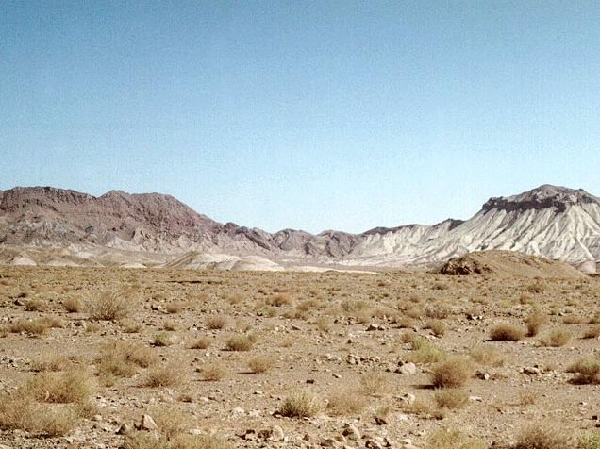
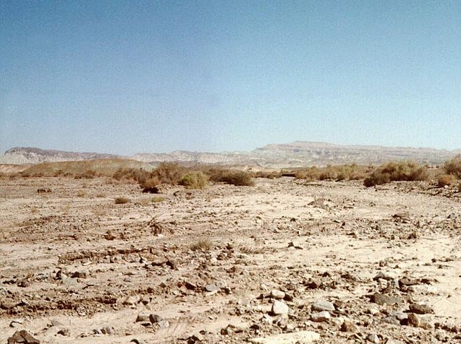
اقليم و هوا شناسي :
پارك ملي كوير در منطقه اي خشك و بياباني و در جنوب تهران قرار دارد . رژيم بارش آن به طور عمده از نوع مديترانه اي بوده و تابستان خشك و طولاني دارد و بيشترين مقدار بارش در زمستان مي بارد . تغييرات سالانه بارش در آن زياد بوده به نحوي كه ميانگين آن در سطح منطقه 146 ميليمتر در سال بوده و بين 53 تا 279 ميليمتر در مدت 30 سال متغير بوده است .
ميانگين بارش در دشتهاي پست حاشيه درياچه نمك سالانه 80 ميليمتر و در ارتفاعات منطقه 250 ميليمتر مي باشد . بيش از 51 درصد بارش در زمستان ، 9/26 در صد در پاييز، 4/20 در صد در بهار، 6/1 در صد در تابستان صورت مي گيرد .
ميانگين تعداد روزهاي برفي، 7 روز در سال بوده مه بين 3/ تا 3/16 روز در نقاط مختلف پارك متغير است . روز هاي برفي در فاصله نوامبر تا آوريل اتفاق مي افتند .
دماي متوسط سالانه در پارك ملي، 1/17 درجه سانتيگراد بوده و از 3/14 تا 1/19 درجه سانتيگراد در نقاط مختلف پارك تغيير مي كند. تعداد روزهاي يخبندان سالانه در اين پارك ، بين 60 روز در مناطق پست تا 110 روز در ارتفاعات سياه كوه بر آورد مي گردد . حداقل و حداكثر دماي مطلق در اين پارك 15- و 45 درجه سانتيگراد بر آورد شده است .ميانگين سالانه رطوبت نسبي هوا 41 در صد بوده كه كمترين آن 24 در صد در ژوييه و بيشترين آن 65 در صد در ژانويه اتفاق مي افتد . ارتفاع تبخير پتانسيل به طور متوسط سالانه 2600 ميليمتر مي باشد و سرعت متوسط باد سالانه ،2متر بر ثانيه است . در اين پارك سالانه 2900 ساعت تابش مستقيم آفتاب وجود دارد و ابر گرفتگي آن 8 / 6/1مي باشد .
اقليم پارك در سيستم طبقه بندي دومارتن، تا ارتفاع 1560 متري ، خشك و پس از آن نيمه خشك است .

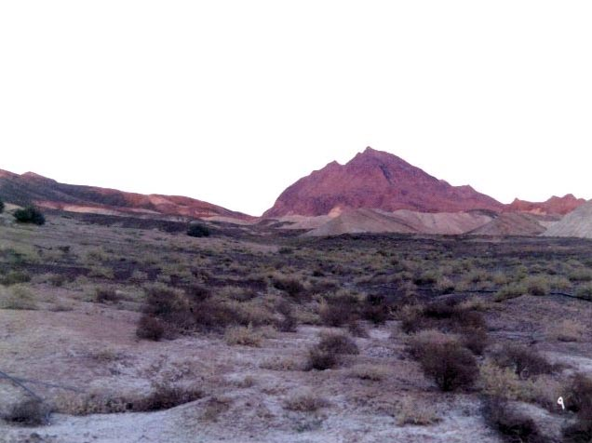
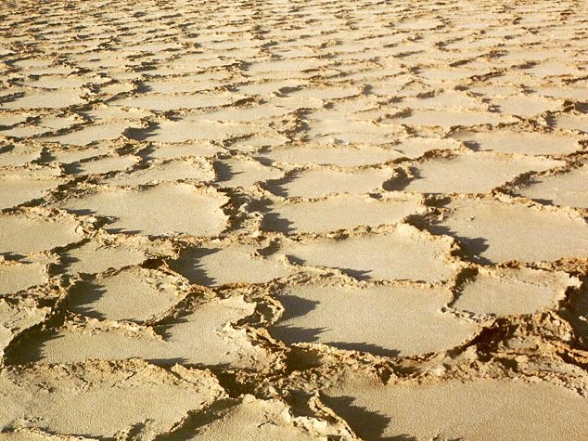
زمين شناسي، ژئو مورفولوژي و خاك :

- زمين شناسي:
در اين منطقه تشكيلات مختلف زمين شناسي از پالئوزوئيك تا زمان حاضر رخنمون دارند . از نظر سنگ شناسي، سنگهاي دوران اول ، ترياس ، ژوراسيك ، كرتاسه ، پالئوسن ، ائوسن زيرين و مياني ، اوليگوسن زيرين، اليگوميوسن ، ميوسن ، پليوسن و كواترنر در آن ديده مي شوند . سه ارتفاع مهم منطقه ( سياه كوه ،سفيد آب و ملك آباد كوه نخجير، كوه طلحه ، كوه قلعه سردار ) داراي هسته مركزي آتشفشاني با پوشش رسوبي هستند . توده آتشفشاني متعلق به ترسير است . در كوه پايه ها ، مارنهاي گچي و نمكي ميوسن ظاهر مي شوند . در بخش شرقي پارك ، تپه هاي ماسه اي نيز ديده مي شود .
معادن موجود در پارك شامل استرونسيم ، زئوليت ، بنتونيت ،گچ، سولفات آلومينيوم و باريت است .
- ژئومورفولوژي :
- مناطق كوهستاني با شيب تند، خاكهاي كم عمق و رخنمونهاي سنگي زياد ، سازندهاي نسبتا مقاوم به فرسايش آبي
- مناطق تپه ماهوري، داراي سازندهاي حساس به فرسايش و املاح فراوان گچ و نمك
- دشت سرها با خاكهاي سنگين و املاح فراوان
- خاك :
خاكهاي از نوع Emtisols در 5/46 در صد از سطح منطقه و بقيه آن از نوع Aridosols مي باشد . در بيشتر نقاط، خاكها داراي تجمع گچ ، آهك و املاح بوده و سنگريزه، سطح وسيعي از خاكها را پوشانده است .
اراضي دشت سيلابي در حاشيه درياچه نمك داراي رسوبات خيلي دانه ريز بوده و در مناطق شرقي نيز، تپه هاي ماسه اي متحرك ديده مي شوند . حاصلخيزي خاكها بسيار كم بوده و محدوديت جاي براي رشد گياهان فراهم مي باشد .

منابع آب :
كمبود بارش، دماي شديد و تبخير زياد و وجود تشكيلات نا مناسب زمين شناسي باعث شده تا آبهاي منطقه از نظر كمي محدود و از نظر كيفي نا مناسب باشند . درياچه نمك كه در حاشيه غربي پارك قرار دارد رودخانه هاي متعددي به آن وارد مي شوند كه زهكش مناطق وسيع كشاورزي مي باشند و از آن جمله مي توان به رود خانه هاي كرج، جاجرود ، شور و گسيله اشاره كرد . رود ورگي نيز كه از شاخه هاي حبله رود است مرز بخش شرقي پارك را تشكيل داده و داراي آب متوقي است . مشكل عمده آبهاي سطحي، شور بودن شديد متوقي بودن آنهاست به طوري كه تنها نقش آنها ، تنظيم هيدرولوژيكي درياچه نمك مي باشد . جريان تند سيل در بعضي موارد باعث تخريب جاده هاي دسترسي به پارك مي گردد .
آبهاي زير زميني نيز به دليل بارش كم و تشكيلات نا مناسب نفوذ ناپذير آذرين و مارن هاي گچي و نمكي ميوسن ، ذخيره بسيار كمي داشته و كيفيت بسيار نا مناسبي دارند . تنها در ارتفاعات كوهستاني، آهكهاي محدود كرتاسه و توف ها نقش كوچكي در تامين آب چشمه ها دارند .
تعداد چشمه ها كه به طور عمده درمناطق كوهستاني قرار دارند 26 دهنه بوده و ميانگين دبي سالانه آنها به صورت زير است :
- 6 چشمه با دبي 50 تا 200 ليتر بر دقيقه
- 8 چشمه با دبي 10 تا 50 ليتر بر دقيقه
- 12 چشمه با دبي كمتر از 10 ليتر بر دقيقه
آب 5 چشمه براي شرب موقتي انسان مناسب بوده و يك چشمه نيز داراي آب گرم گوگردي است . هدايت الكتريكي آب چشمه بين 1500 تا بيش از 10000 ميكرو موس است .
در مناطق دشتي ، 7 حلقه چاه حفر شده مه دو حلقه از آنها داراي تلمبه بادي است . سطح آب زير زميني بالا بوده و هدايت الكتريكي آبهاي زير زميني از 17000 ميكرو موس بر سانتيمتر نيز تجاوز مي نمايد .

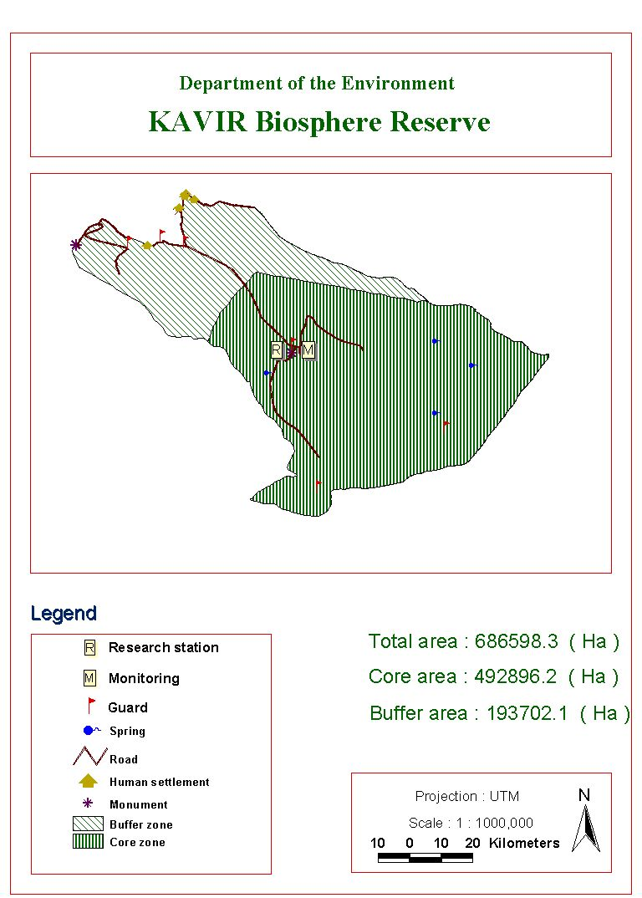
ذخيره گاه زيستكره كوير :

هسته هاي مركزي :
- قصر بهرام
- سفيد آب
- ملك آباد
- طلحه
- چشمه شكر آب
- قيلوله
- ميش مست
- چاه قرقره
- لكاب
اسامي سپر هاي حفاظتي :
- دروازه امام
- مباركيه
- سياه پرده
- شكرآب
- عزيز آباد
- حصار گلي
- امامزاده عبدالله
- سيد عليخان

شكل فضايي مناطق :

وسعت خشكي هسته هاي مركزي :492896 هكتار
وسعت آبي هسته هاي مركزي :-
وسعت خشكي سپر حفاظتي : 193702 هكتار
وسعت خشكي منطقه بينابيني : 123752 هكتار

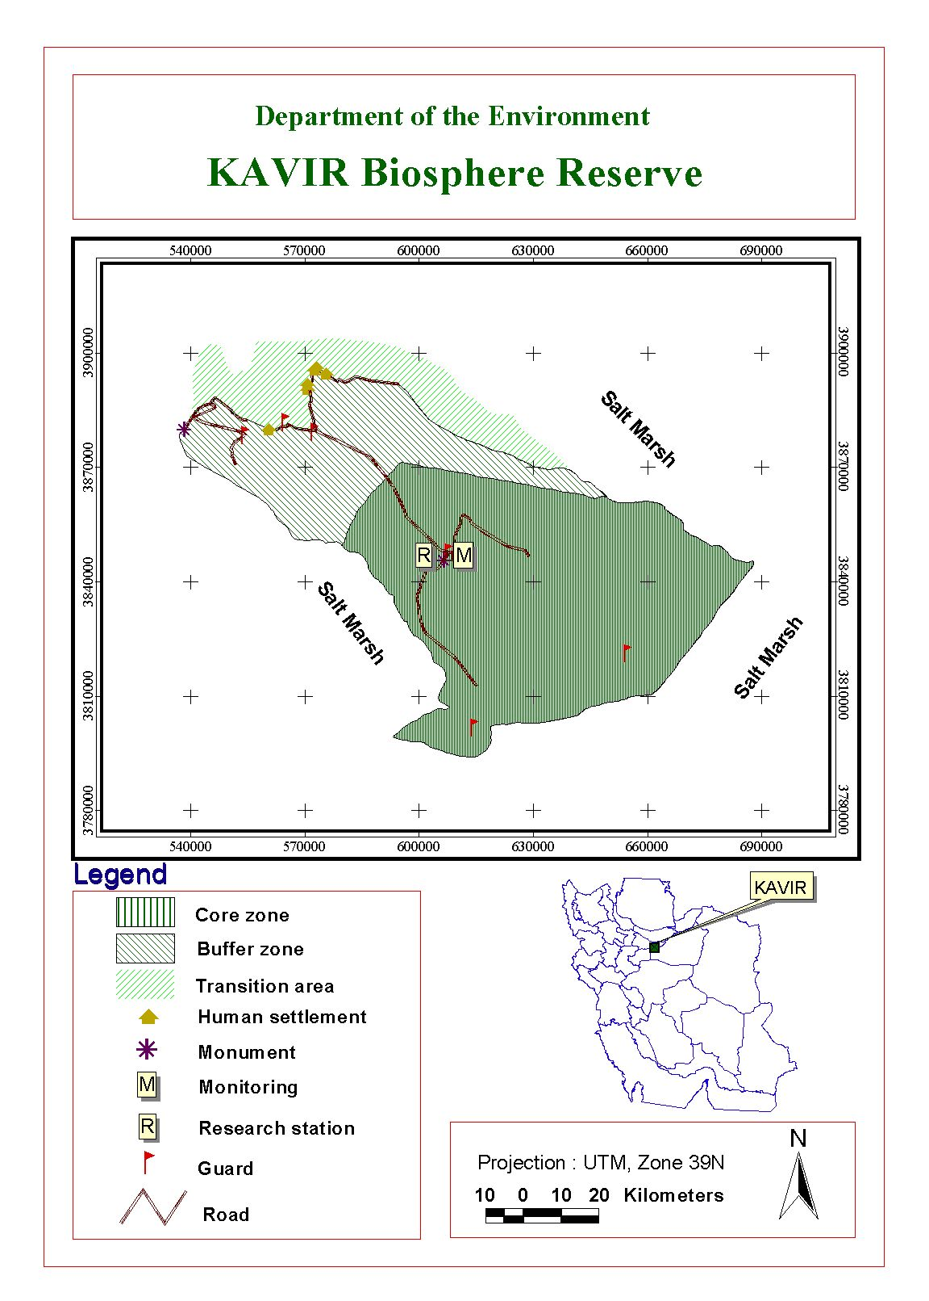
زيستگاههاي پارك ملي كوير :
- اراضي كوهستاني ( سنگلاخي و صخره اي )
- اراضي سنگلاخي واريزه اي
- اراضي ماسه اي
- اراضي آهكي – گچي ( رويش هاي استپي )
- اراضي شور

گياهان غالب :
- pistacia khinjuk stocks.
- Amygdalus scoparia spach .
- Gypsophila pilosa Huds.
- Atraphaxis spinosa L.
- Sisymbrium spinosa L.
- Artemisia sieberi Besser . subsp. Sieberi
- Pteropyrum olivieri Jaub.
- Seidlitzia rosmarinus EHRENB
- Anabasis setifera Moq.
- Artiplex griffthii (Moq) Allen
- Pennisetum orientale L.C Rich
- Salsola aucheri (Moq) Bunge
- Cerastium inflatum link ex Desf.
- Peganum harmala L
- Dendrostellara lessertii [ wiksti ] van tiegh

منطقه حفاظت شده و پارك ملي كوير :

DD | VU | LR | گونه | تيره
 |  | × | Heliotropium samoli florum Bge | Boraginaceae
 |  | × | Anabasis calcarea | Ehenopodiaceae
 |  | × | Bokhari & wendelbo | Ehenopodiaceae
 |  | × | Anthochlamys multinervis Rech.f. | Ehenopodiaceae
 |  | × | Halothamnus cinerscens Moq subsp vestitus kothe – Heinr | Ehenopodiaceae
 |  | × | Halothamnus cinerscens Moq subsp cinerscens | Ehenopodiaceae
 |  | × | Halothamnus sistanicus kothe-Heinr | Ehenopodiaceae
 |  | × | Anthemis brachystephana Bornm.& Gauba | Asteraceae
 |  | × | Echinops robustus Bunge
× |  |  | Asrtragalus acinaciferus | Fabaceae
 |  | × | Calligonum bungei Boiss | Polygonaceae
 |  | × | Calligonum junceum Fisch & C.A.Mey | Polygonaceae
 |  | × | Calligonum persicum Boiss | Polygonaceae
 |  | × | Rheum persicum los | Polygonaceae
 |  | × | Haplophyllum glaberrimum Bge. ex Bioss | Rutaceae
 |  | × | Aphanopleura breviseta (Bioss) heywood & Jary | Apiaceae
 |  | × | Nitraria schoberi L | Zygophyllaceae

پستانداران :
- Lepus capensisخرگوش
- Lynx caracacكاراكال
- Martes foinaسمور سنگي
- Ovis orientalisقوچ و ميش
- Panthera pardus saxicolorپلنگ
- Vulpes rueppelliروباه شني
- Vulpes vulpesروباه معمولي
- Acinonyx jubatus venaticusيوز پلنگ
- Canis aureusشغال
- Canis lupusگرگ
- Capra aegagrus aegagrusكل و بز
- Equus hemionus onagerگورخر
- Felis margaritaگربه شني
- Gazella bennettii fuscifrons جبير
- Gazella subgutturosa آهو
- Hemiechinus auritus جوجه تيغي
- Hyaena hyaenaكفتار
- Hystrix indica تشي

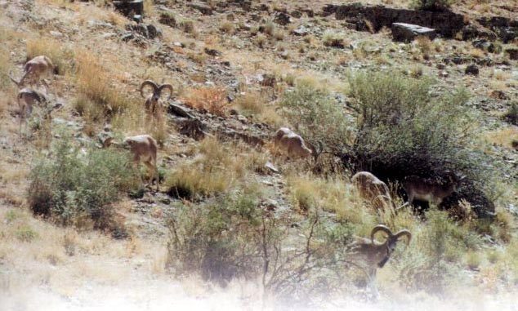
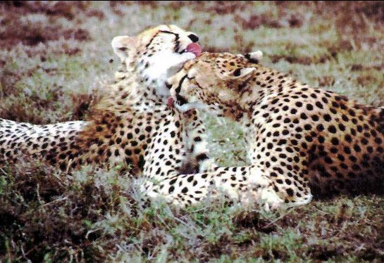
پرندگان :
- Acanthis cannabinaسهره سينه سرخ
- Accipiter nisusقرقي
- Aegypius monachusدال سياه
- Ammoperdix griseogularisتيهو
- Anas creccaخوتكا
- Anser anserغاز خاكستري
- Anthus spinolettaپيت تالابي
- Aquila rapaxعقاب دشتي
- Aythya ferinaاردك سر حنايي
- Buteo bubo شاه بوف
- Buteo rufinusسار گپه پا بلند
- Carduelis carduelisسهره معمولي
- Chlamydotis andulataهوبره
- Circus macrourusسنقر سفيد
- Columba liviaكبوتر چاهي
- Corvus coraxغراب
- Cuculus canorusكوكو
- Emberiza ciaزرده پر كوهي
- Falco cherrugبالابان
- Falco peregrinusبحري
- Aquila heliaceعقاب شاهي
- Fulica atraچنگر
- Grus grusدرناي معمولي
- Gyps falvusدال معمولي
- Hirando rusticaپرستوي معمولي
- Lanius isabellinusسنگ چشم دم سرخ
- Merpos apiasterزنبور خور معمولي
- Motacilla flavaدم جنبانك زرد
- Neophron percnopterusكركس
- Oenanthe desertiچكچك بياباني
- Oenanthe oenantheچكچك كوهي
- Otus scopsمرغ حق
- Petronia brachydectylaگنجشك خاكي
- Phoenicopterus ruberفلامينگو
- Sturnus vulgarisسار معمولي
- Tadorna ferrugineaآنقوت
- Tardus iliacusتوكاي بال سرخ
- Tardus pilarisتوكاي پشت بلوطي
- Upupa epopsهدهد
- Sylvia atricaphillaسسك سر سياه
- Prunella modularis صعوه باغي
خزندگان :
- Agama agilisآگاماي سفيد
- Agama ruderataاگاماي پوست شني
- Bunopus tuberculatus
- Coluber karelinمار خالدار
- Ehis carinatus pyramidumمار جعفري
- Eremias velox persicaلاسترماي دشتي ايراني
- Mabaya aurataآسكينگ لرزان
- Natrix tessellataمار آبي
- Ophisops elegansمارمولك چشم آبي
- Phrynocephalus maculatusآگاماي سر قورباغه اي دم سياه
- Psammophis schokarisتير مار
- Pseudocerastes persicumافعي شاخدار
- Spalerosophis diademaشتر مار
- Testudo graeca iberaلاك پشت مهميز دار شرقي
- Varanus griseus caspiusبز مجه دشتي خزري
- Vipera lebetina obtusaافعي كوفي

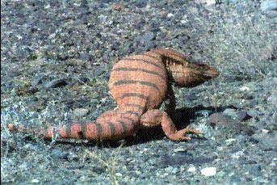

دوزيستان :
- Bufo viridis
- Rana ridibunde

گونه هاي در حال انقراض :
پستانداران:
- Acinonyx jabatus ssp. Venaticus (CR c2b,D)
- Capra aegagrus ssp. Aegagrus (vu A2cde)
- Equus hemionus ssp. Onager (EN c1)
- Gazella bennettii (LR/cd)
- Gazella subgutturosa (LR/ nt)
- Hyaena hyaena (LR/nt)
- Ovis orientalis
- Panthera pardus ssp. Saxicolor (EN c2a)
- Vulpes ruppelli (DD)

پرندگان :
- Aegyius monachus (LR/nt)
- Anser erythropus (vu A1acd+2bcd)
- Aquila heliaca (vu c1)
- Chlamydotis undulata ( LR/nt)
- Circus macrourus (LR/nt)

نام زيستگاه | زيستگاه گونه
1- قصر بهرام | Gazella bennettii – Chlamydotis undulata
2- كاروانسراي شاه عباسي | Gazella bennettii
3- دشت آبگله | Gazella bennettii – Chlamydotis undulata
4- تپه ماهوري آبگله | Ovis orientalis – Acinonyx jubatus – gazella bennettii
5- عين الرشيد | Ovis orientalis
6- سياه كوه | Ovis orientalis – Capra aegagrus
7- حوض قيلوله | Acinonyx jubatus- Gazella bennettii
8- لكاب | Ovis orientalis
9- شكرآب | Gazella bennettii
10- دروازه ها | Gazella bennettii
11- سفيد آب | Gazella bennettii – Capra aegagrus
12- ميش مشت و چاه قرقره | Gazella bennettii
13- دشت وقان صاحب | Equus hemionus
14- دم دزدان | Equus hemionus – Ovis orientalis
15- چشمه كريم | Equus hemionus – Gazella bennettii – Capra aegagrus
16-زاغ آب | Acinonyx jubatus – Gazella bennettii
17- طلحه | Ovis orientalis – Capra aegagrus
18- ملك آباد | Ovis orientalis – Capra aegagrus
19- نخجير | Ovis orientalis – Capra aegagrus
20- هموار باهو شاه نشين | Gazella subguthurosa – Chlamydotis undulata

آمارهاي مربوط به جمعيت و اشتغال و رابطه مردم با ذخيره گاهها:
در ذخيره گاه كوير 187 آبادي با مجموع جمعيت 35000 نفر زندگي مي كنند . به علت شرايط سخت كويري و كمبود شديد آب تاسيسات قابل توجهي در كوير ساخته نشده است و در اين منطقه به جز چند مسير دسترسي محلي و چند معدن و دكلها و ايستگاه هاي مخابراتي و انتقال نيرو تاسيسات ديگري وجود ندارد .

اشتغال مردم :

دائمي / فصلي

هسته مركزي : ـــ / حدود 1500 تفر عشاير

سپر حفاظتي ــ / حدود 1500 نفر عشاير

منطقه بينابيني : 35000 نفر / حدود 2500 نفر عشاير

مشخصات و ميزان بر خورداري جوامع محلي ذخيره گاه كوير در جدول (1) نشان داده شده است .
مشخصات فرهنگي، تاريخي و معيشتي بوميان ذخيره گاه در جدول (2 )نشان داده شده است .
فاصله ذخيره گاه از شهر ورامين 12 كيلومتر از شهر گرمسار 25 كيلومتر و از شهر تهران ( پايتخت ايران )50 كيلومتر فاصله دارد .
بوميان ذخيره گاه هم روستايي و هم عشاير هستند كه از طوايف مختلف شكل گرفته اند .
- طوايف كله كوه پرورش دهنده يك نژاد گوسفندبسيار مرغوب پشمي و سفيد به همين نام هستند و فصول زمستان و پاييز را در اين منطقه سپري كرده و ييلاق را به دامنه هاي دماوند و لار مي روند .
- طوايف عرب كه به دو تيره عرب كوتي و ناصر كوتي تقسيم شده اند و تعدادشان حالا خيلي كم شده است
- طوايف ترك تبار شاهسون كه تعدادشان حالا خيلي كم شده است .
- طوايف ميش مست كه گوسفندهاي پشمي پرورش مي دهند .
- طوايف هداوند كه ريشه لري دارند و گويا در زمان كريم خان زند به آنجا آمده اند . اين طوايف اكثرا امروزه ساكن روستاها شده اند .
- شتردارهاي كوير

استفاده از منابع توسط محلي ها :
هسته مركزي : چراي دام به صورت فصلي و محدود توسط عشاير
سپر حفاظتي : چراي دام به صورت فصلي و محدود توسط عشاير
منطقه بينابيني : چراي دام، كشاورزي، باغداري به صورت محدود و صنايع دستي
اثرات نا سازگار عمده چراي بي رويه دام و بوته كني و شكار غير مجاز است . فعاليتهاي چاره جويانه جلوگيري از چراي بيش از اندازه دام، تامين سوخت براي بوميان و جلوگيري از شكار غير مجاز و همچنين آموزش بوميان نسبت به ارزشهاي ذخيره گاه و جلب مشاركت ايشان در مديريت پايدار منطقه .
بهره مندي بوميان از منابع گياهي براي چراي دام و تامين سوخت و استفاده هاي دارويي مي باشد . شكار حيات وحش نيز به صورت محدود براي تامين غذا صورت مي گيرد . از منابع آب و خاك بسيار محدود منطقه نيز براي كشاورزي استفاده مي شود.
در كوير 187 آبادي با مجموع جمعيت 35000 نفر به اضافه حدود 2500 نفر عشايرزندگي مي كنند .
مشاركت بوميان در نحوه بهره برداري از منابع طبيعي در گذشته نسق و عرف رايج و بسيار محكمي داشته و جالب اينكه بسيار منطبق با اصول توسعه پايدار بوده است به طوريكه نظارت كافي بر نحوه بهره برداري از منابع ذخيره گاه توسط رهبران محلي و مكانيسمهاي تعريف شده آنها صورت گرفته است .
متاسفانه با تغيير ساختارهاي اجتماعي و فرهنگي دردهه هاي گذشته اين مشاركت بسيار كمرنگ شد .خوشبختانه اخيرا مشاركت مردم در تصميم گيريها در الويت سياست دولت قرار گرفته و شوراهاي مردمي در سالهاي اخير شكل گرفته اند .اين شوراها با انتخاب مردم از بين معتمدين محلي مشخص و مسئوليت هدايت بسياري از امور جوامع محلي را به عهده دارند .
فعلا از 187 روستاي منطقه در 33%شوراي روستا تشكيل شده و اين شورا ها هر چند فعلا مكانيسم مشخص و تعريف شده اي براي مديريت منابع ذخيره گاه ندارند ولي آلترناتيو بسيار مناسبي براي مشاركت رهبران محلي و مردم در مديريت ذخيره گاه در آينده نزديك هستند .
وضعيت فعلي مشاركت بوميان در مدريت ذخيره گاه رضايت بخش نيست ولي به علت شكل گيري گروههاي مردمي تصميم گير و با جايگاه قانوني تعريف شده اميد مي رود روند مشاركت سير مثبت به خود بگيرد .
پارك ملي كوير به عنوان مهمترين بخش ذخيره گاه زيستكره كوير به شمار مي رود . در طي تهيه طرح جامع مديريت اين منطقه از مطالعات : فيزيو گرافي، خاكشناسي، پوشش گياهي، حيات وحش و زيستگاهها، زمين شناسي، اقليم، هيدرولوژي و اقتصادي اجتماعي استفاده گرديد .
طي فرايند زون بندي زونهاي واجد توان در پارك شناسايي شده و روي نقشه به نمايش در آمدند . دراين راه، با استفاده از مطالعات پوشش گياهي و جانوري زونهاي قابل حفاظت شناسايي شدند . از آنجاييكه پوشش گياهي پارك ملي كوير به واسطه شرايط سخت اقليمي و محدوديتهاي خاك و آب همواره با محدوديت رشد همراه بوده است لذا تراكم چنداني نداشته و گونه هاي اين منطقه از جنبه حفاظتي كمتري برخوردار بوده اند ولي وجود حيات وحش غني و منحصر به فرد سبب گرديده است تا عرصه هاي زيادي از پارك به واسطه حضورگونه هايي همچون Acinonyx jubatus ، Equus hemionus ، Chlamydotis undulata ، Gazella bennettii به حفاظت اختصاص يابند. زيستگاههاي آسيب ديده نيز به عنوان زون باز سازي Rehabilitiation در نظر گرفته شدند و اماكن واجد آثار تاريخي در زون Cultural/Historical قرار گرفتند. ارزيابي توان پارك براي توريسم بر مبناي مطالعات فيزيوگرافي ( شيب ، جهت، ارتفاع ) اقليم (دما ،بارندگي )، هيدرولوژي ( چشمه هاي قابل شرب )، تاسيسات و تسهيلات موجود انجام گرفته است.
سلسله مراتب مسئوليت پذيري ذخيره گاه زيستكره كوير در اجراي طرح جامع مديريت آن به شرح زير است :

سازمان حفاظت محيط زيست

اداره كل حفاظت محيط زيست استان تهران

محيط باني مباركيه سر محيط باني سفيد آب محيط باني ملك آباد
كه افراد شاغل در اين مراكز مسئول رسيدگي به امور اداري ، نگهداري ، باز سازي ، حفاظت ، پژوهش و …. ذخيره گاه هستند هر چند كه مطالعات پژوهشي متعددي از سوي ساير ارگانها و موسسات دولتي يا مهندسي انجام مي گيرد .
طرح جامع مديريت پارك ملي كوير برمبناي الگوي فائو (FAO) انجام گرديد . در اين طرح به منظور ارزيابي توان اكولوژيكي ذخيره گاه و مكانيابي زونهاي واجد توان در گام نخست شناسايي منابع اكولوژيكي و اقتصادي اجتماعي قرار گرفت . پارامترهاي اكولوژيكي شناسايي شده عبارت بودند از : فيزيوگرافي، پوشش گياهي ، خاك، فرسايش خاك حيات وحش و زيستگاهها ( پستانداران، پرندگان، دوزيستان و خزندگان) ، هيدرولوژي ( آبهاي سطحي و زير زميني )، اقليم و پارامترهاي اقتصادي اجتماعي شامل : سيماي تفرجي پارك، تاسيسات و تسهيلات موجود در پارك ، وضعيت روستاييان و عشاير پارك مورد شناسايي قرار گرفتند .
در گام دوم فرآيند تجزيه تحليل و جمع بندي داده ها به شيوه سيستمي ( Systemic approach) انجام شده كه ماحصل رويهم گذاري نقشه ها و كدگذاري آنها 863 يگان زيست محيطي بدست آمد. در فرآيند ارزيابي توان اكولوژيكي از مقايسه ويژگيهاي واحدهاي فوق الذكر با مدلهاي اكولوژيكي ويژه، توان اكولوژيكي نقاط مختلف پارك براي زونهاي مختلف به دست آمد . در گام بعدي از داده هاي اقتصادي – اجتماعي زون بندي انجام گرفت و بر مبناي كاركرد زونهاي قابل انتظار برنامه ريزي ذخيره گاه زيست كره كوير از منطقه تشكيل شده است :

- پارك ملي كوير ( به مساحت 686598 هكتار )
- منطقه حفاظت شده كوير ( به مساحت 250000 هكتار )
مجموعه ذخيره گاه زيست كره كوير فاقد طرح جامع مديريت مي باشد ولي پارك ملي كوير به عنوان مهمترين عرصه قابل حفاظت ذخيره گاه داراي طرح جامع مديريت مي باشد . ولي منطقه حفاظت شده كوير فاقد طرح مديريت مي باشد .
از عمده ترين تاسيسات موجود مي توان به جاده هاي موجود و چند مركز مورد استفاده بازديدكنندگان اشاره كرد.

عمده ترين جاده هاي ورودي ذخيره گاه عبارتند از :
- راه اصلي- راه ورودي تهران به ورامين و پيشوا
- راه بند عليخان
- راه سياه پرده
- راه مسيله
- راه مرنجاب
- راه ابوزيد آباد
- راه مهاباد
- راه زواره
- راه شهرآب
- راه انارك
- راه كهك
عمده ترين راههاي داخل ذخيره گاه عبارتند از :
- جاده سفيد آب
- جاده كاروانسراي قصر بهرام
- جاده ملك آباد
- راه كاروانسراي شاه عباسي به ملك آباد
- راه سفيد آب به ملك آباد
- راه كاروانسراي شاه عباسي به سفيد آب
- جاده شوسه معدن استرانسيوم
- جاده گدار تاغي
- جاده بابا همت
- جاده عين الرشيد
- جاده قديمي چاه نفت
- جاده چاه قرقره به پاسگاه سفيد آب
- جاده سفيد آب به آقا علي عباس
- جاده سفيد آب به مرنجاب
- جاده آب باريك
عمده ترين مركز اقامتي مورد استفاده بازديدكنندگان عبارت است از كاروانسراي شاه عباسي يا قصر بهرام كه هر سال مورد مرمت و بازسازي قرار مي گيرد .
ذخيره گاه زيستكره كوير نمونه بارزي از بيابانها و استپهاي كم آب مي باشد . اين منطقه شبه جزيره اي است كه بين درياچه نمك كوير ريگ جگن كوير مركزي و كوير گرمسار محصور شده است . عمده ترين جاذبه هاي توريستي اين منطقه را مي توان حضور گونه هاي حيات وحش خشك زي وجود آثار و ابنيه تاريخي وجود منابع طبيعي منحصر به فرد و … را نام برد .
عمده ترين آثار تاريخي و بعد جاذبه توريستي در ذخيره گاه عبارتند از :
- كاروانسراي بهرام گور يا قصر بهرام
- كاروانسراي عين الرشيد
- جاده سنگفرش به طول 12 كيلومتر
- نهر سنگي مخصوص انتقال آب به كاروانسرا ها
- كاروانسراي حوض
- كاروانسراي پل دلاك
- كاروانسراي قلعه سنگي محمد آباد كاج
- كاروانسراي مرنجاب
- كاروانسراي دير
- كاروانسراي كلاب
- زيارتگاه بابا همت
- برج سنگي چاه ميل
- آب انبارهاي قديمي هفت لول - قيلوله
عمده ترين فعاليتهاي بازديد كنندگان را مي توان در موارد ذيل خلاصه نمود :
- دوچرخه سواري
- پياده روي
- كوهنوردي
- عكاسي
- فيلم برداري
- خورگشت
- اردو زدن
- مطالعه گياهان و جانوران

ذخيره گاه زيستكره كوير :
- رئيس
- كاردان محيط زيست
- تكنسين محيط زيست
- محيط بان دو نفر
- محيط بان راننده دو نفر

محيط باني مباركيه :
- محيط بان سه نفر
- محيط بان راننده

سر محيط باني سفيد آب :
- مسئول
- محيط بان دو نفر
- محيط بان راننده دو نفر

محيط باني ملك آباد :
- محيط بان دو نفر
- محيط بان راننده

